CALIBRATION GUIDE
标定工程零基础实用手册
面向普通操作员与管理员的双目标定操作手册
OpenCV Chessboard · Kalibr Camera + IMU · RK3588

这份手册写给第一次使用本系统的人。
你不需要会编程。
普通操作员只需要完成四件事：
1. 打开网页。 2. 选择管理员指定的 OpenCV Chessboard 或 Kalibr Camera+IMU。 3. 按网页提示完成采集和“检查数据”。 4. 数据通过后点击对应的求解按钮。

第一部分：普通操作员使用方法

1. 这套系统有什么用
双目相机有左、右两个镜头。
标定就是让电脑知道：
- 每个镜头怎么看东西。
- 两个镜头之间相差多远。
- 左右画面怎样对齐。
标定完成后，程序才能更准确地计算距离和深度。

2. 开始前要准备什么
请确认现场有以下物品：
- 一台 RK3588 设备。
- 一台左右拼接双目相机。
- 一根相机 USB 线。
- 一台能打开网页的电脑。
- 一张平整、没有折痕的棋盘图。
- 一把毫米尺。
- RK3588 和电脑连接到同一个网络。
请让管理员先完成服务启动。
管理员应当告诉你一个网址，例如：

3. 摆放设备
1. 把双目相机固定好。
2. 确认相机不会晃动。
3. 不要在拍摄过程中移动相机。
4. 不要在拍摄过程中转动镜头或调焦。
5. 把棋盘固定在硬纸板、泡沫板或其他平板上。
看到相机牢固、棋盘平整后，才能继续。

4. 打开操作网页
1. 打开 Chrome、Edge 或其他浏览器。 2. 在最上面的地址栏输入管理员提供的网址。 3. 按回车键。 4. 等待页面出现实时双目画面。
页面正常时，你应该看到：
- “状态”显示 capturing。
- “设备模式”显示 MJPG 3840x1080@30。
- “单眼分辨率”显示 1920x1080。
- “采集进度”显示 0 / 32。
- 页面中间出现左、右两个相机画面。
- 页面给出“第 1/32 组”的棋盘位置提示。
如果页面显示 stopped、没有画面或“状态连接失败”，不要开始拍摄。请查看本手册的“常见问题”。

界面示例：打开网页后的首要核对项
先确认顶部的工作流、状态、设备模式、单眼分辨率和已保存数量；蓝框会给出当前应摆放棋盘的位置。只有状态为 capturing 且双目预览正常时，才可进行拍摄。
说明：下图由项目当前 Web 路由实际启动后截取。截图时 RK3588 未连接 /dev/video0，因此设备标签和预览明确显示为“演示模式”；现场接入相机后，页面布局与操作入口相同，但会显示实时双目画面和设备检测结果。
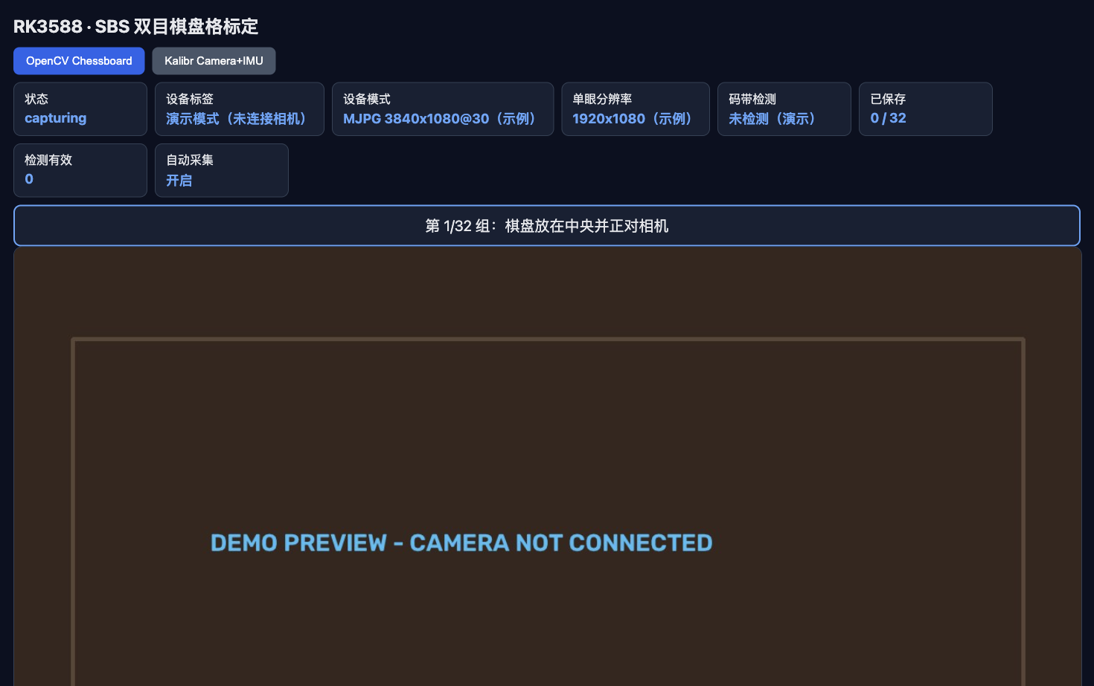
图 1 OpenCV Chessboard 工作流的网页总览（实际启动的演示状态，未连接相机）

5. 页面各部分是什么意思

状态：
- capturing：系统正在工作，可以拍摄。
- paused：系统暂停了，先不要拍摄。
- stopped：服务停止了，需要管理员处理。
- error：系统出错了，需要管理员处理。

采集进度：
例如 6 / 32 表示已经保存 6 组，总共需要 32 组。

蓝框提示：
蓝框告诉你下一组棋盘应该放在哪里、朝哪个方向倾斜。
请先完成蓝框要求，再点击“手动拍摄”。

双目实时预览：
左半边是左眼画面。
右半边是右眼画面。
棋盘必须同时完整出现在两边。

按钮：
- “手动拍摄”：保存当前这一组。普通操作员主要使用这个按钮。
- “暂停”“继续”：只有管理员要求时才使用。
- “撤销上一对”：当前不能撤销手动图片，普通操作员不要使用。
- “开始求解”：OpenCV 模式拍完后使用，系统会检测角点并指导补拍。
- Kalibr 模式依次使用“开始录制”、“停止录制”、“检查数据”、“开始 Kalibr 求解”。
- “停止服务”：会关闭系统，普通操作员不要使用。

界面示例：切换到 Kalibr Camera+IMU
在页面顶部选择 “Kalibr Camera+IMU” 后，页面会切换为录制、停止录制、数据检查和 Kalibr 求解四步流程。该模式需相机被识别为 world intelligent，且 160 px 码带能够正常解码；不满足条件时不要开始录制。
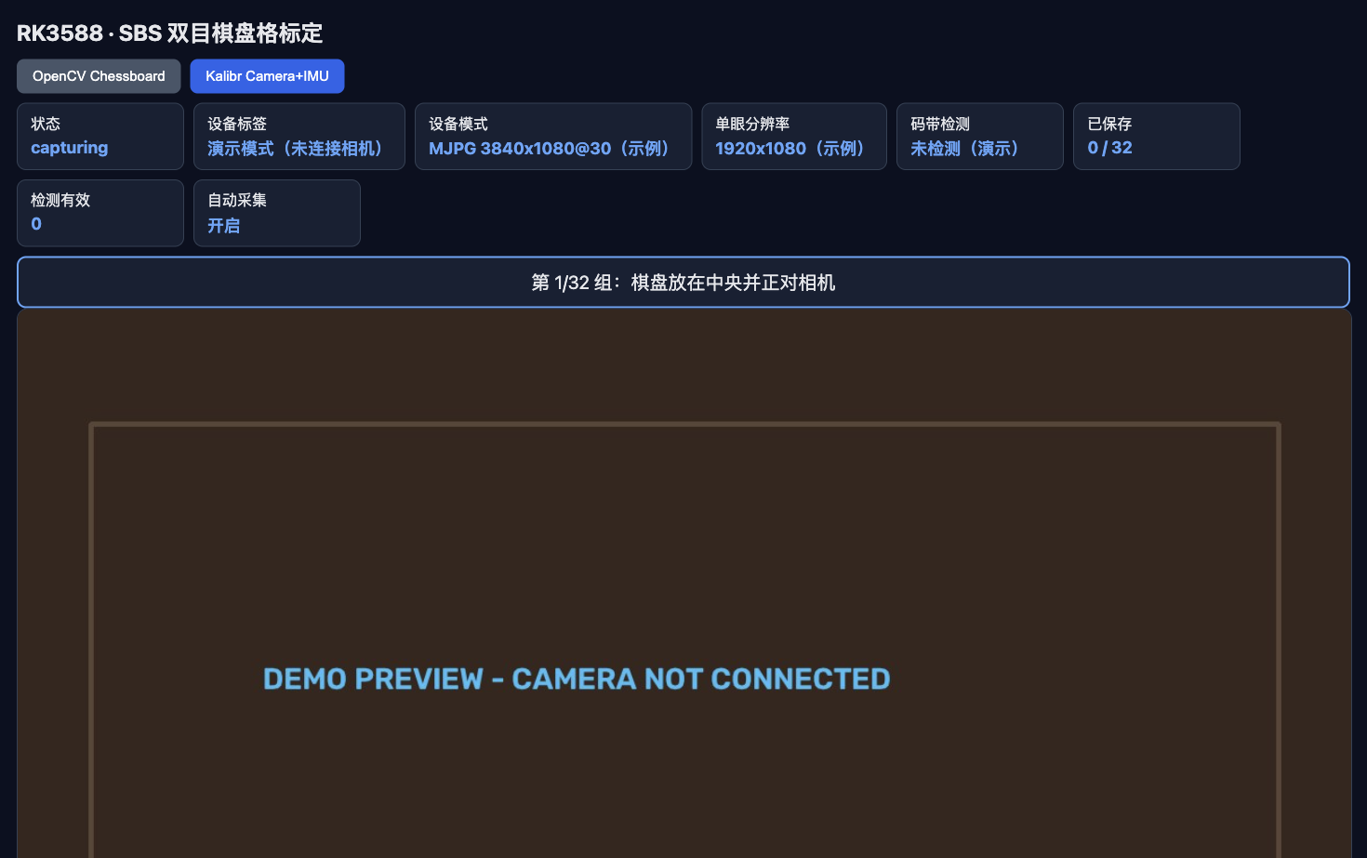
图 2 Kalibr Camera+IMU 工作流已选中（实际启动的演示状态，未连接相机）

6. 怎样拍好一组图片
每一组都要满足下面 6 条：
1. 左右画面都能看到完整棋盘。 2. 棋盘四周留出一点空白，不要贴着画面边缘。 3. 棋盘没有被手、桌子或其他东西挡住。 4. 画面清楚，棋盘没有运动拖影。 5. 棋盘上没有很亮的白色反光。 6. 棋盘保持静止后再拍摄。

正确做法：
1. 按蓝框提示移动棋盘。 2. 看左右两个画面，确认棋盘都完整。 3. 保持棋盘不动约 1 秒。 4. 只点击一次“手动拍摄”。 5. 等待“采集进度”增加 1。 6. 看到下一条提示后，再移动棋盘。
不要连续快速点击。一次点击只拍一组。

7. 32 组应该怎样摆
系统会自动逐组提示。顺序如下：
1–2：放在中央，正对相机；
3–4：移到左侧；
5–6：移到右侧；
7–8：移到上方；
9–10：移到下方；
11–12：移到左上角；
13–14：移到右上角；
15–16：移到左下角；
17–18：移到右下角；
19–20：向左转一点；
21–22：向右转一点；
23–24：上边向后倾一点；
25–26：下边向后倾一点；
27–28：顺时针转一点；
29–30：逆时针转一点；
31：靠近相机，但仍要完整入镜；
32：远离相机，但棋盘不能太小
“倾一点”表示轻微倾斜。
不要把棋盘转到只剩一条细线。
任何时候都要保证左右画面能看到完整棋盘。

8. 拍摄时发现问题怎么办

棋盘被裁掉：
不要点击拍摄。
把棋盘向画面中间移动，直到左右画面都完整。

棋盘太亮、有反光：
不要点击拍摄。
轻微改变棋盘角度，或调整旁边的灯光。
不要移动相机。

画面模糊：
先保持棋盘不动。
等待画面清楚后再拍。

不小心连续点了两次：
不要继续拍摄。
记下当前进度，并联系管理员。
当前“撤销上一对”不能删除手动拍摄的图片。

拍错了位置：
不要用错误位置代替下一组。
联系管理员决定重新开始或后续补拍。

9. 拍满 32 组以后做什么
进度到 32 / 32 后，页面应显示：
然后按下面顺序处理：
1. 不要再点击“手动拍摄”。 2. 点击“开始求解”。 3. 等待系统检测角点、模糊、反光和几何误差。 4. 若显示 RETAKE，按页面提示补拍；若显示 PASS，通知管理员下载产物。
如果管理员要求补拍，请按管理员指定的位置重新拍摄。

10. 怎样判断最终成功
普通操作员不需要看复杂数字。
管理员应当明确告诉你以下两种结果之一：
- PASS：标定通过，可以交付结果文件。
- RETAKE：需要补拍，管理员会告诉你补拍哪个位置。
只有看到 PASS 才算完成标定。

11. 普通操作员禁止事项
- 不要移动已经固定好的相机。
- 不要转动镜头或改变焦距。
- 不要弯曲棋盘。
- 不要使用尺寸不明的棋盘。
- 不要连续快速点击“手动拍摄”。
- 不要点击“撤销上一对”。
- 不要点击“开始求解”。
- 不要点击“停止服务”。
- 不要删除 sessions 或 backups 目录。
- 不要在拍摄中途关闭 RK3588 电源。

12. 常见问题

网页打不开：
- 检查电脑是否连接到正确网络。
- 检查网址是否输入完整。
- 刷新网页一次。
- 仍然打不开时，联系管理员检查服务和 SSH 隧道。

页面有文字但没有实时画面：
1. 等待 5 秒。 2. 刷新网页一次。 3. 仍没有画面时，不要拍摄，联系管理员。

页面显示 stopped：
服务已经停止。
不要点击其他按钮，请管理员重新启动服务。

页面显示状态连接失败：
网页和 RK3588 的连接已经断开。
不要继续拍摄，请管理员检查网络和服务。

点击一次后，进度没有增加：
1. 等待 3 秒。 2. 不要再次连续点击。 3. 如果仍不增加，联系管理员。

左右画面顺序看起来反了：
停止拍摄并联系管理员。
管理员需要检查 --swap-eyes 设置。

第二部分：管理员附录
普通操作员不需要执行以下命令。

A. 登录 RK3588

进入工程目录：

B. 启动 Web 服务
20 必须替换为用毫米尺测得的真实方格边长。

正常启动时应看到：
不要关闭运行服务的终端。

C. 建立 SSH 隧道

在操作员使用的电脑上运行：

浏览器打开：

D. 检查服务状态

开始拍摄前至少检查：

E. 会话和备份

本轮素材保存在：

每组包含：
Web 服务下一次启动时，上一轮最新素材会复制到：
原 sessions// 不会被删除。
管理员应核对原目录与备份目录的文件数量和总字节数一致。

F. 棋盘规格

当前实拍棋盘是：
内角点是四个方格交叉的位置，不是棋盘最外面的四个角。
如果更换棋盘，必须同时更新检测规格。
方格尺寸必须测量实物。
如果棋盘显示在电脑屏幕上，不能直接把文件设计尺寸当成实物尺寸。

G. 两种求解方式

OpenCV Chessboard 会直接读取 manual/ 中的左右图片并自动执行：
1. 5×8 左右角点检测。 2. 删除左右未同时检测成功的候选样本。 3. 至少保留 20 组有效样本。 4. 运行双目标定。 5. 按重投影误差和极线误差剔除几何异常样本。 6. 再次求解并检查 PASS 条件。
仓库已验证过一次离线试运行：32 组中检测成功 27 组，剔除 1 组几何异常后使用 26 组完成求解。
该试运行使用暂定 20 mm 方格尺寸，只能作为功能闭环验证。实际交付前必须重新测量方格边长。
Kalibr Camera+IMU 用于 world intelligent 相机联合标定。点击“开始录制”后，保证左右眼始终看到棋盘，持续变化距离、位置和倾角，并绕 X/Y/Z 三轴缓慢转动相机 60–90 秒。然后按“停止录制”→“检查数据”→“开始 Kalibr 求解”。求解在 RK3588 的隔离 ARM64 容器内进行，主机不安装 ROS。

H. PASS 检查标准

当前默认标准：
有效样本：至少 20 组；左相机 RMS：不大于 0.7 像素；右相机 RMS：不大于 0.7 像素；极线误差中位数：不大于 0.35 像素；极线误差 P95：不大于 1.0 像素；平移向量：数值有限且模长大于 0
RMS 可以理解为“角点预测位置和实际位置平均差多少像素”。
数值越小通常越好。
不能只看 RMS，还要检查校正预览中的左右对应位置是否落在同一条水平线上。

I. 标定产物

结果目录：

包含：
stereo_calibration.yaml：OpenCV/C++ 标定参数；stereo_calibration.json：跨语言参数和质量信息；stereo_calibration.npz：Python/NumPy 标定参数；rectify_maps.yml.gz：OpenCV/C++ 校正映射；rectify_maps.npz：Python/NumPy 校正映射；quality_report.json：RMS、极线误差和剔除样本；rectification_preview.png：校正效果预览

必须交付的核心参数：
- 左右内参 K1、K2。
- 左右畸变 D1、D2。
- 双目旋转和平移 R、T。
- 本质矩阵和基础矩阵 E、F。
- 校正旋转 R1、R2。
- 投影矩阵 P1、P2。
- 深度重投影矩阵 Q。
- 左右校正映射。
- 标定分辨率。
- 实测方格尺寸。
- RMS 和极线误差报告。

J. 结束与交接
1. 确认结果为 PASS。 2. 打开 rectification_preview.png 检查水平对齐。 3. 复制完整结果目录，不要只复制 YAML。 4. 记录相机序列号、分辨率、棋盘规格和实测方格尺寸。 5. 标定后不要改变左右镜头的相对位置。 6. 设备受到撞击、拆装或重新调焦后必须重新标定。

